今日动态
2025.12.8 晴

我们今天来了27位小朋友，王禹洲、万泓呈、陆悠悠、陈佳玥小朋友请假。
今天除了李景行小朋友入园有一点情绪，其他小朋友都没有哭哦～其中丁奕辰、刘熠赫、蒲书瑶、赵永辰、朱子元、高研、郭旭、刘砚宁、周昕妤、万昱舒、戴金轩、杨岑玥、吴璟逸、钟苡橙、郭闻政、黄宇泽、吴璧岑、张存熙、范诗婷、王以沫、白宇阳、李景行、孙若黎、王清羽、马欣雨、陈锦瑜、包星允等宝宝能自主放好水杯并签到。
入园篇
故事一：我能自主吃点心
今天吃的点心是牛奶、饼干、坚果拼盘。除了丁奕辰、郭旭、万昱舒没有喝牛奶，其他宝宝都吃完啦！
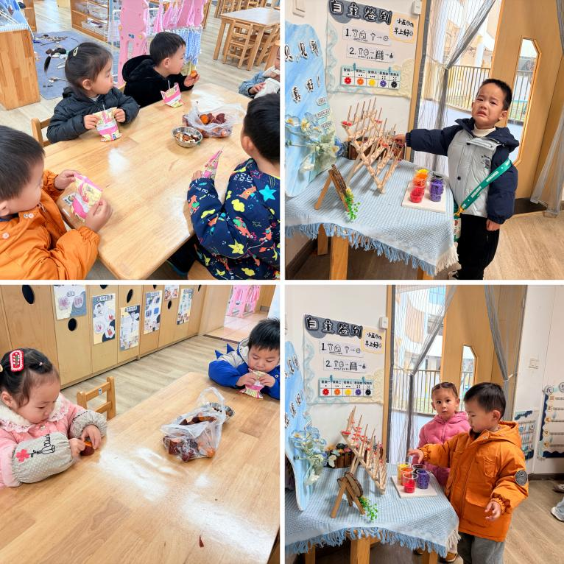 | 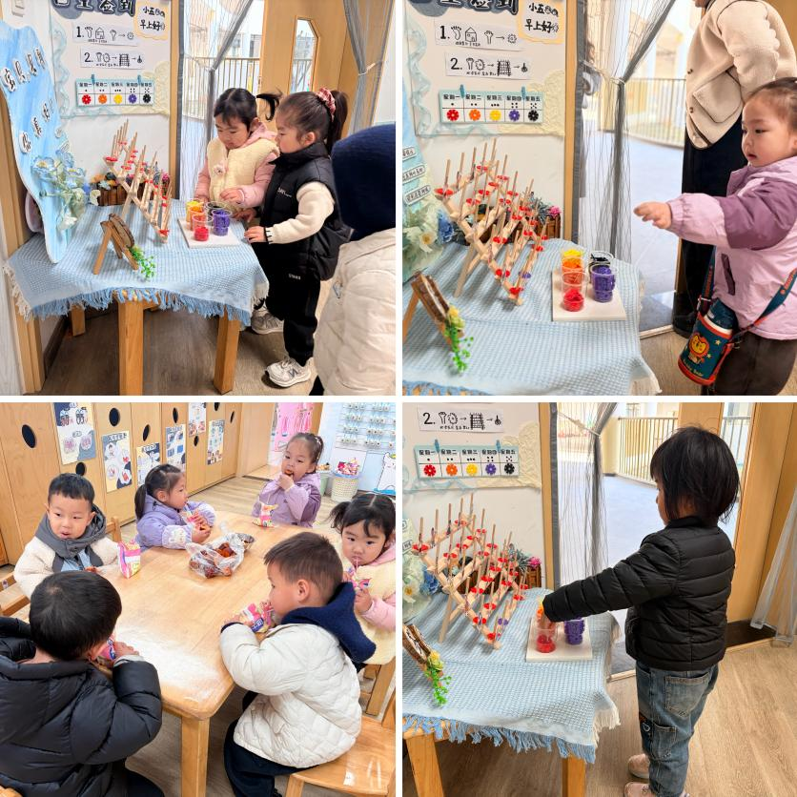

户外篇
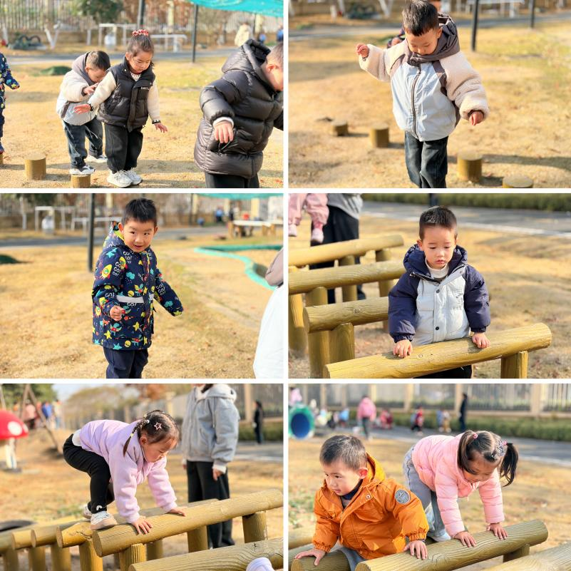 | 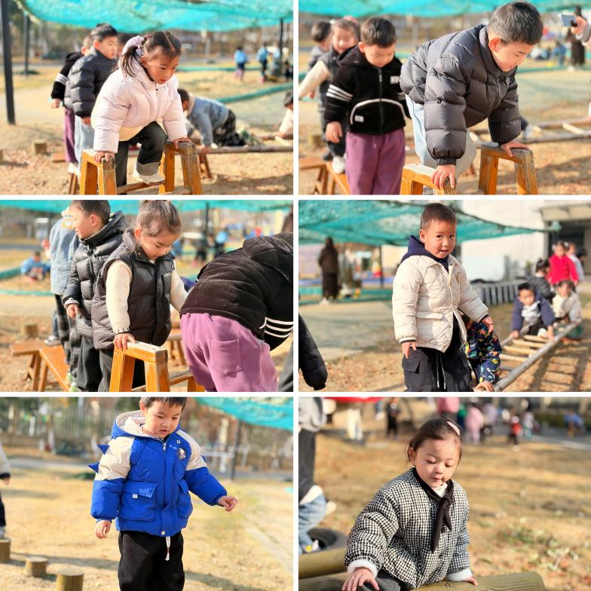

区域游戏篇
今日区域游戏时间其中丁奕辰、刘熠赫、蒲书瑶、赵永辰、朱子元、高研、郭旭、刘砚宁、周昕妤、万昱舒、戴金轩、杨岑玥、吴璟逸、钟苡橙、郭闻政、黄宇泽、吴璧岑、张存熙、范诗婷、王以沫、白宇阳、李景行、孙若黎、王清羽、马欣雨、陈锦瑜、包星允等小朋友能自主选择区域并友好合作，宝宝们通过在娃娃家（角色扮演）、建构区（搭建培养空间思维）、美工区（创作锻炼精细动作）、益智区（玩拼图、串珠等提升逻辑与手眼协调）、图书区（读绘本、认图画培养阅读兴趣与表达），让幼儿在玩中学习、发展能力。在这些丰富的区域游戏里，小班的宝贝们在玩中学、学中玩，每一次探索、每一次互动都是他们成长的印记，伴随他们在幼儿园的每一天都精彩纷呈。

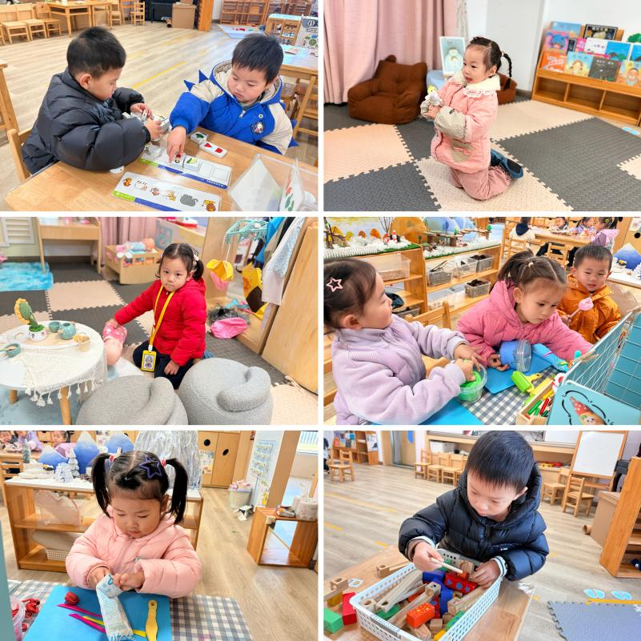 | 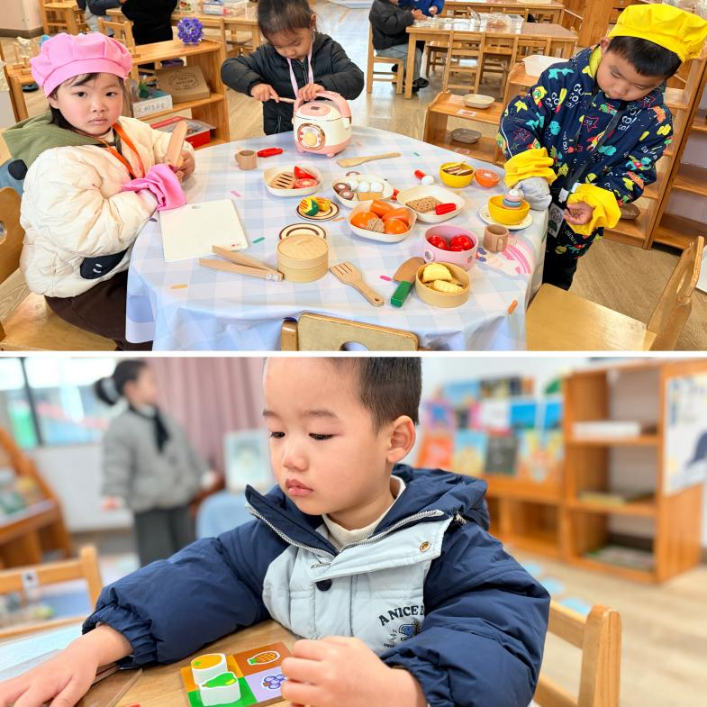
吃饭篇
故事一：我会自己吃
今天吃的是玉米饭、糖醋排骨、白菜豆腐煲、平菇鸡毛菜安。从今日幼儿进餐情况看，大部分孩子能够自主进餐，并且有较好的进餐习惯，今天有小部分幼儿菜没有吃完，如：刘砚宁、孙若黎、范诗婷、王以沫、赵永辰菜还剩一点点。其他小朋友都吃完啦！
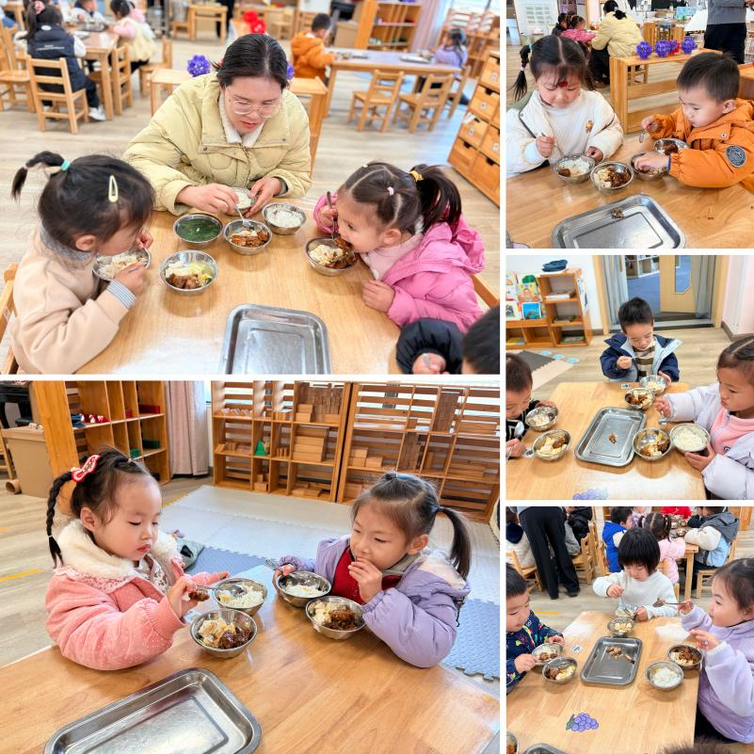 | 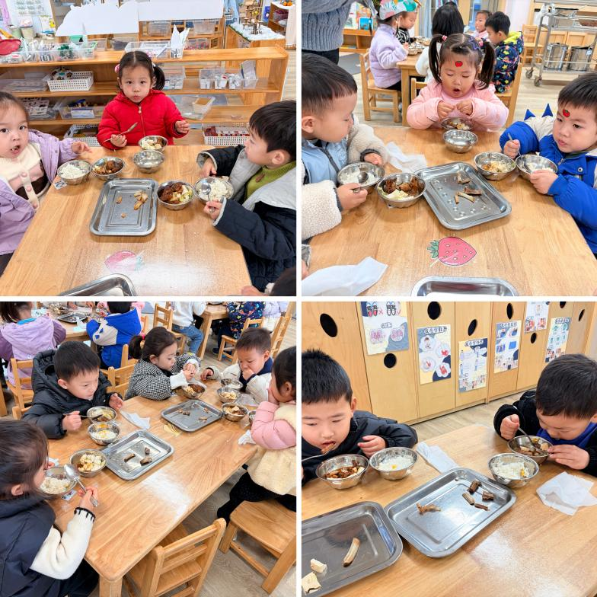

集体活动篇：贪吃的变色龙
活动内容：
《贪吃的变色龙》是一则色彩鲜明、富有趣味的故事，讲述了变色龙因为吃了不同颜色的东西，身体各个部分的颜色随之发生了相应的变化，描写生动形象，适合小班幼儿的语言发展水平，也符合幼儿的形象直观思维方式。
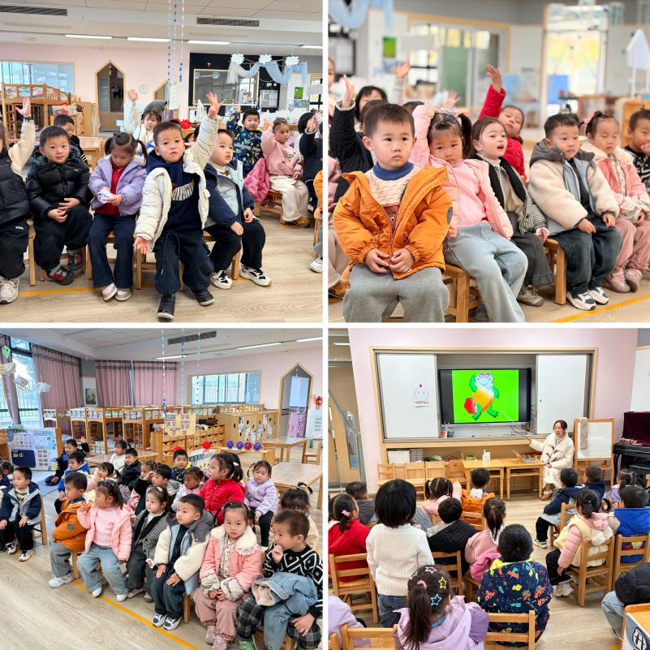 | 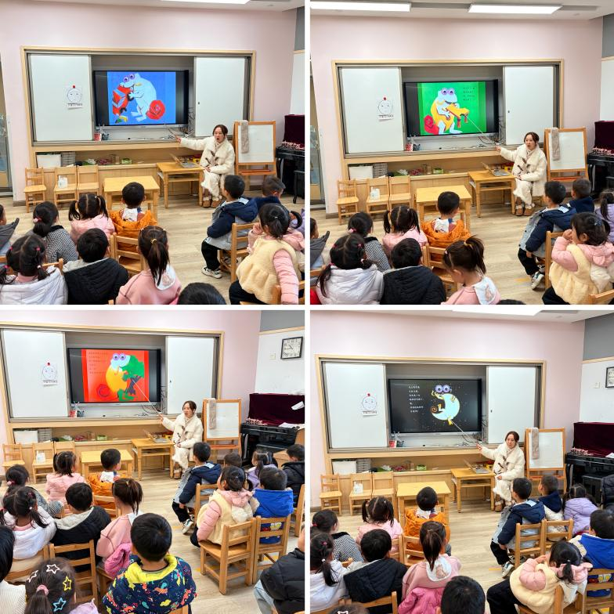
其中丁奕辰、刘熠赫、蒲书瑶、赵永辰、朱子元、高研、郭旭、刘砚宁、周昕妤、万昱舒、戴金轩、杨岑玥、吴璟逸、钟苡橙、郭闻政、黄宇泽、吴璧岑、张存熙、范诗婷、王以沫、白宇阳、李景行、孙若黎、王清羽、马欣雨、陈锦瑜、包星允等感受故事中变色龙身体不断变色的趣味性，体验色彩变化的奇妙，理解故事内容，尝试用“吃了……变成了……”的句型讲述变色龙变色的原因。

家园合作：
1.近期传染病高发季，请多关注宝贝们身体状况哦，尽量去人少的地方，避免交叉感染。
2.请给宝贝勤剪指甲哦！

